Муниципальное бюджетное учреждение
дополнительного образования
«Дом детского творчества»
города Можги Удмуртской Республики

Учебный слайд-фильм
«Домашние животные»

Автор:
Сабирзянова Вероника Владимировна,
педагог дополнительного образования

Можга, 2020
Пояснительная записка

Данное занятие проходит в рамках изучения раздела «Домашние животные» дополнительной общеобразовательной общеразвивающей программы «Юные натуралисты», как заключительное в разделе.
Воспитание бережного и заботливого отношения к животным имеет большое значение в жизни ребенка. Мир животных чрезвычайно привлекателен и животные в доме - важный фактор воспитания. Это не удивительно, ведь каждой матери и каждому отцу хочется, чтобы их дети были добрыми, сердечными, отзывчивыми. По словам ученого «Не может быть добрым человек, который не любит животных, который никогда не проявил о них заботу». Вовлекая ребенка в совместную деятельность по уходу за домашними питомцами, взрослые развивают в нем чуткость, умение понимать другую жизнь, побуждают к сочувствию, воспитывают готовность помогать делом. Мы, взрослые, должны научить ребенка правильному общению с животными. Мягкости и не назойливости, умению считаться с желаниями четвероногого друга, чувствовать его состояние. Эти бесценные нравственные качества, без которых не могут развиваться гуманистические задатки в личности ребенка.
Актуальность:
Дети с домашними животными сталкиваются с малых лет, узнают об их ласке, любви, учатся заботиться о них, но очень важно научить детей бережному отношению к ним. Общение с животными, если оно происходит бесконтрольно, может принести не только пользу, но и вред развивающейся личности ребенка. Прежде всего, ребенок не знает, что можно делать, а что нельзя, что для животного вредно, а что полезно. Кроме того, при тесном контакте с животным, малыш обязательно захочет удовлетворить свою любознательность и втянуть его в игру. Без контроля и руководства взрослых такое общение может оказаться вредным и даже опасным как для животного, так и для ребенка.
Практическая значимость: материалы и результаты могут быть использованы учащимися в процессе самостоятельного изучения темы «Домашние животные», а также учителями во время объяснения данного материала на уроках окружающего мира.
Оборудование:
- На занятии: ноутбук, проектор (телевизор)
- Индивидуальное изучение: ноутбук (компьютер)

Ссылка на все материалы https://drive.google.com/file/d/1uPWlgPKYVdBNUx5bwA_0JvQtAuXFRsUh/view?usp=sharing

Конспект занятия

 | Текст: «Здравствуй, дорогой друг! На моей весёлой ферме случилась беда- разбежались все мои животные. Помоги, пожалуйста их найти.»
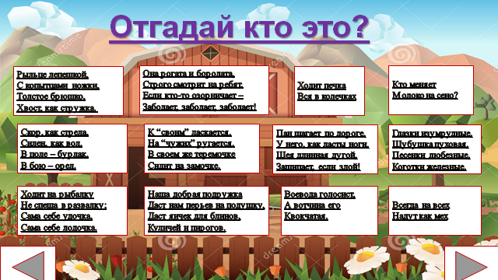  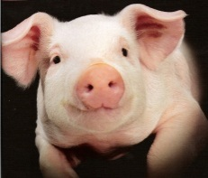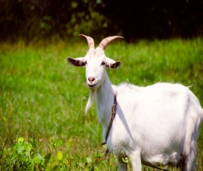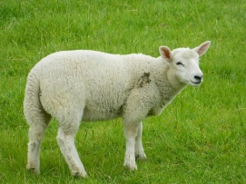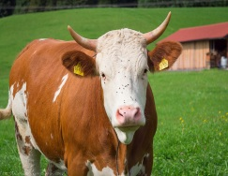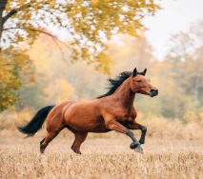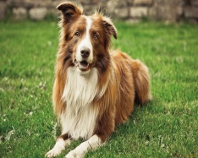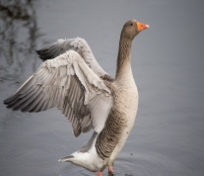  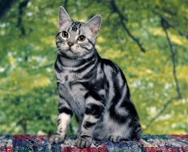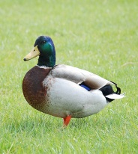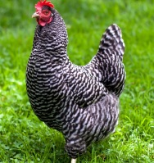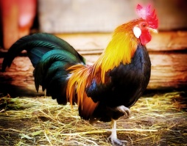  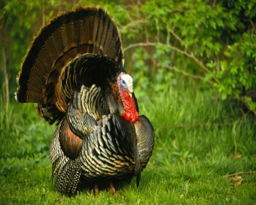 | Примечание: Ученик отгадывает загадки,за место которых появляются картинки животных, тем самым, вспоминает какие животные могут жить на ферме.
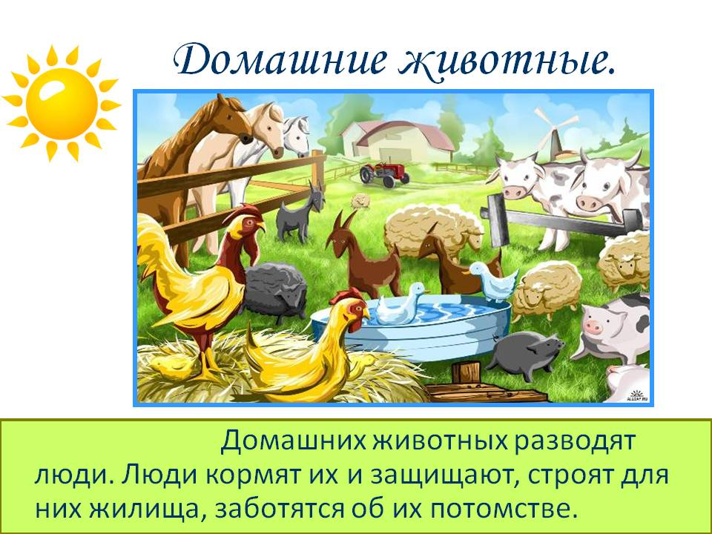 | Текст: «Ура, ты молодец! Теперь все мои животные на ферме! А как ты думаешь, как одним словом можно назвать всех моих животных?  Примечание: нажав на слово  «животных», выходит определение термина «Домашние животных»
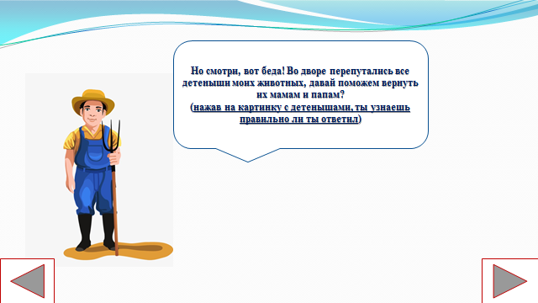  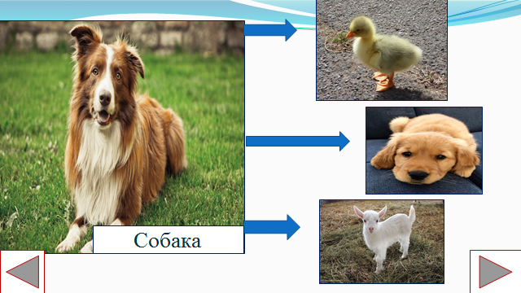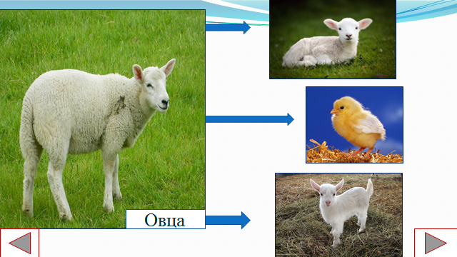  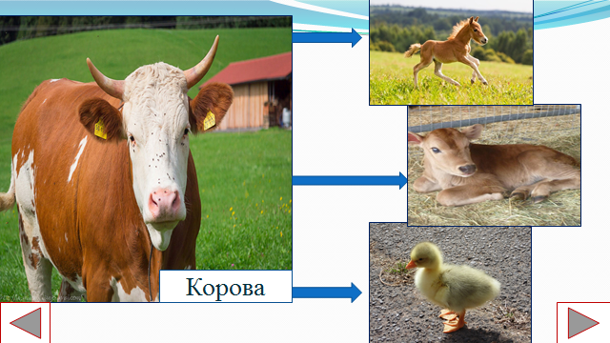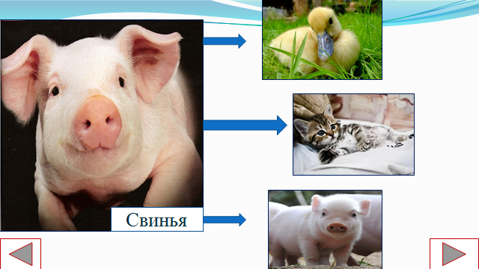  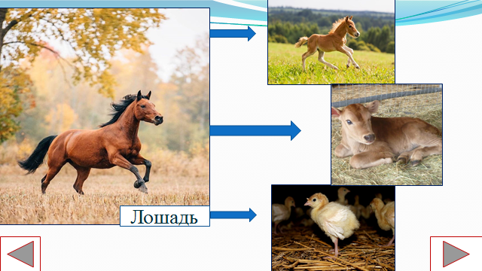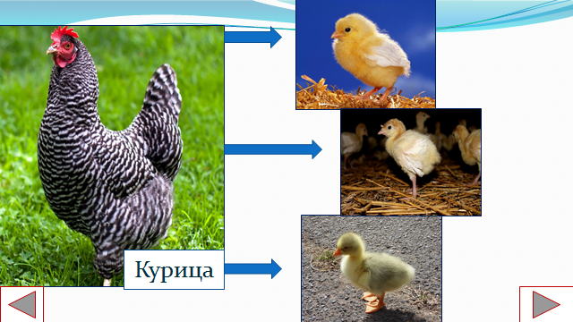  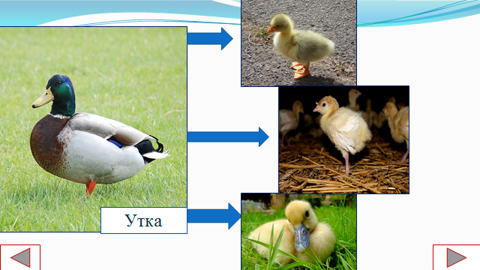  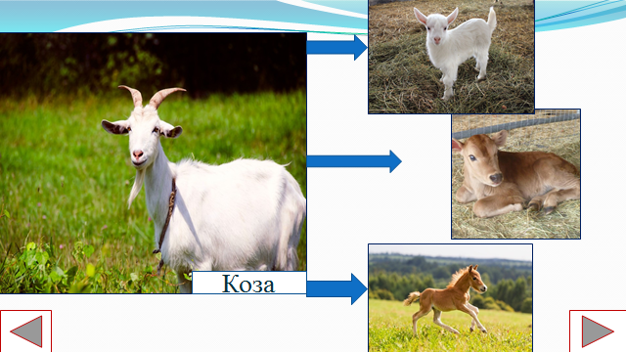  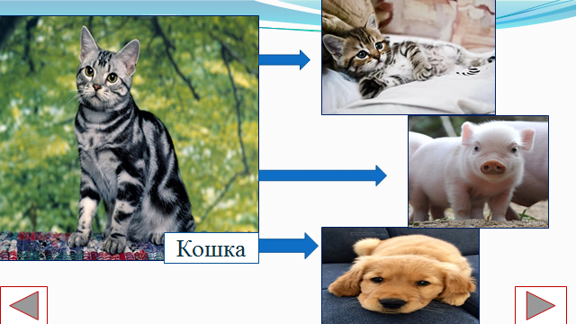  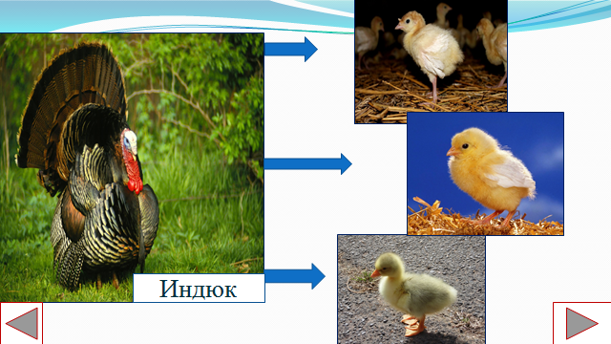  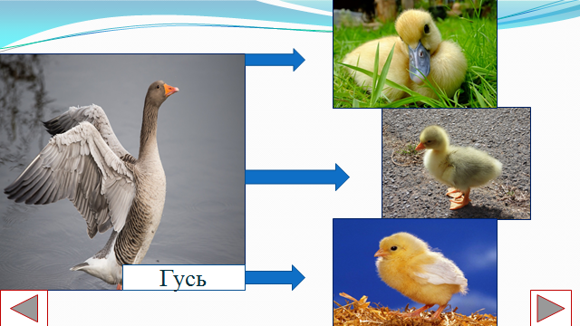   | Текст: «Но смотри, вот беда! Во дворе перепутались все детеныши моих животных, давай поможем вернуть их мамам и папам?  (нажав на картинку с детенышами, ты узнаешь правильно ли ты ответил)»  Примечание: ученик выбирая правильные ответы вспоминает, как называют детей домашних животных.  Примечание: ответив правильно на экране появляется смайл с улыбкой, ответив неправильно, появляется смайл грустный.
 | Физкультминутка. Капитан краб: «Разминка»
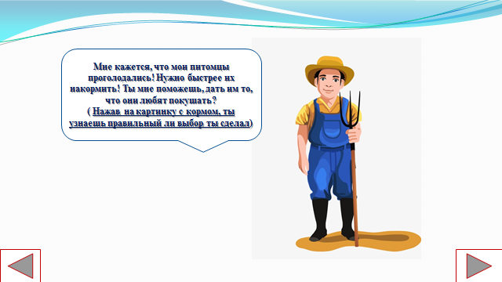  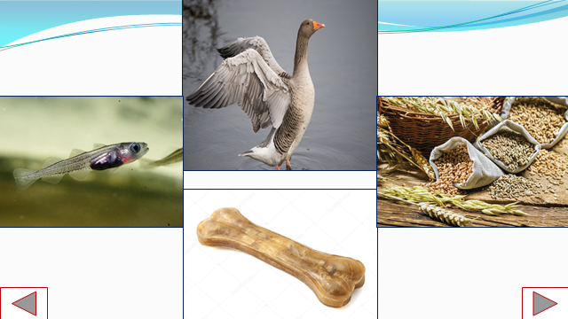  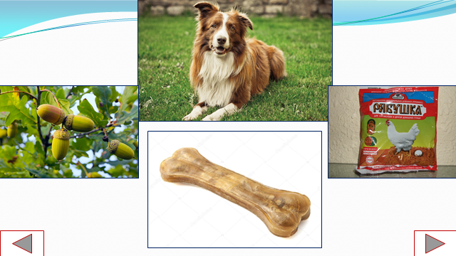  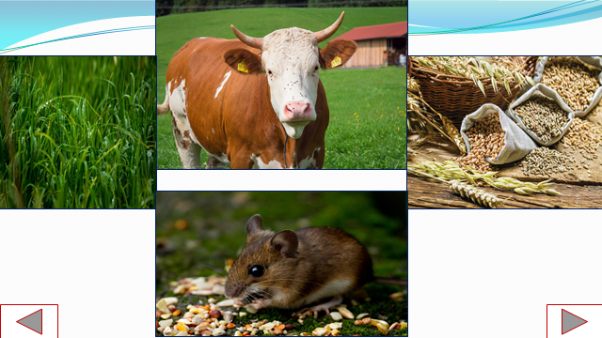  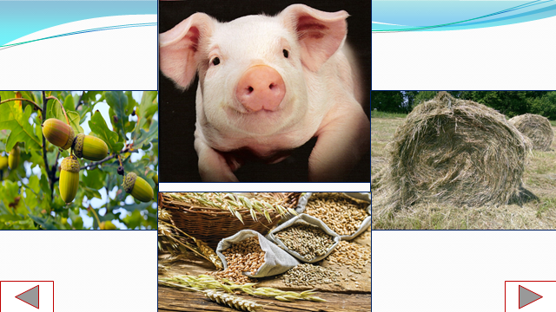  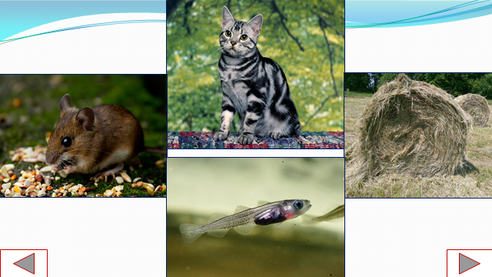  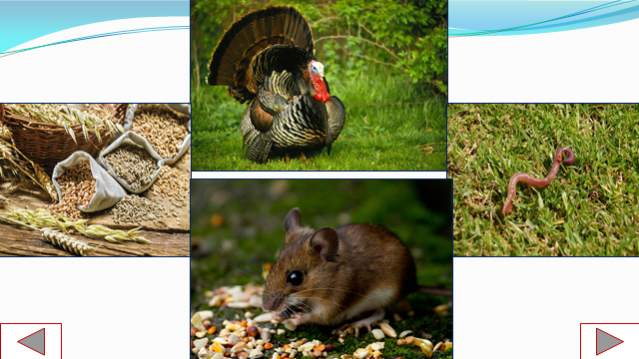  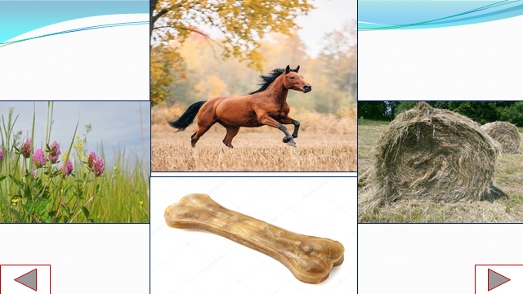  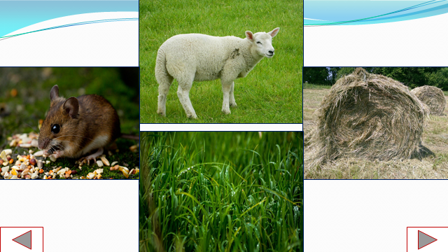  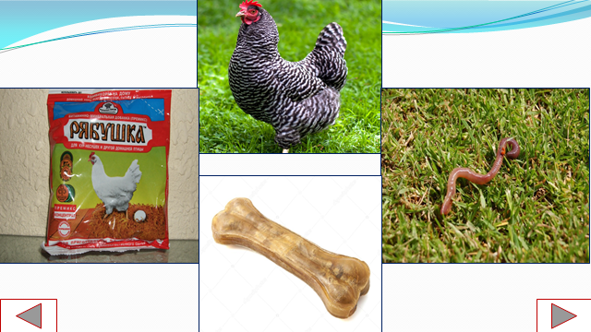  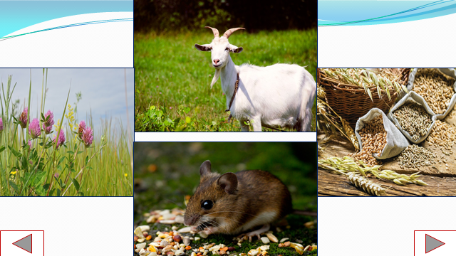  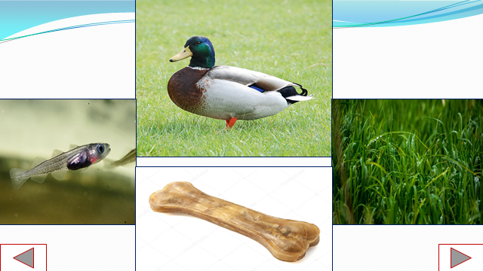  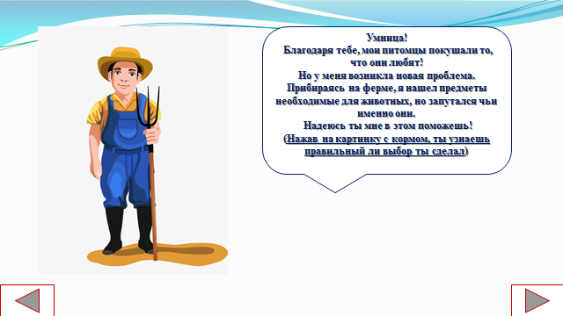  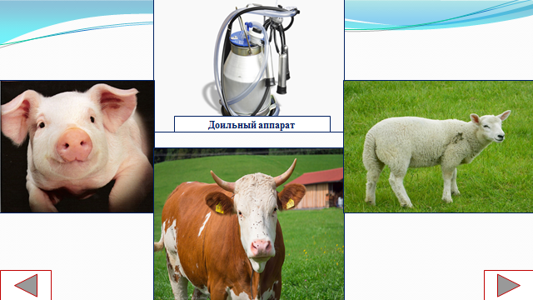  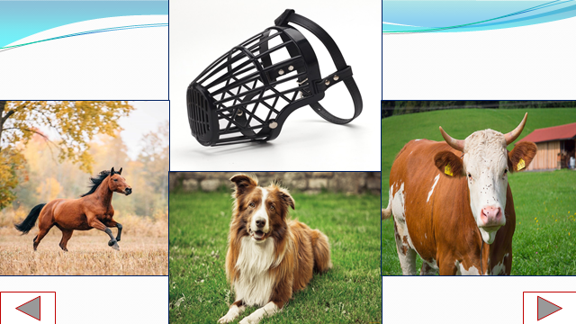  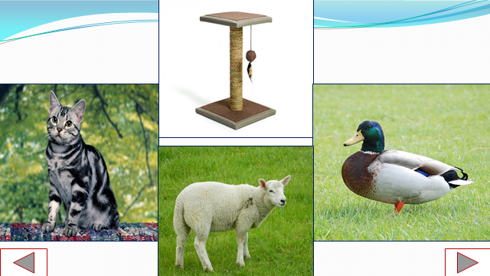  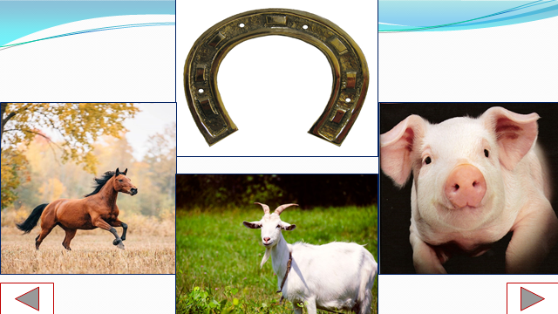  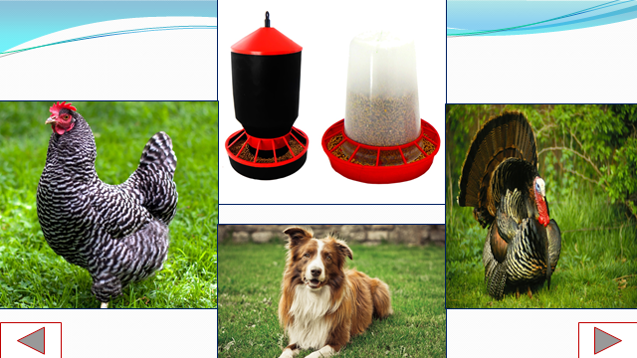  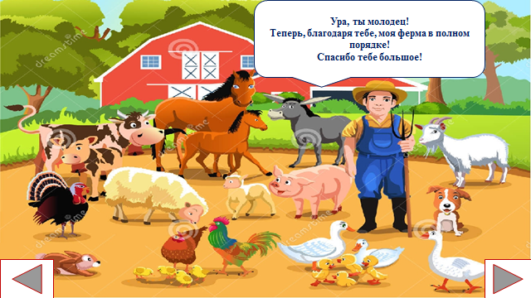 | Текст: «Мне кажется, что мои питомцы проголодались! Нужно быстрее их накормить! Ты мне поможешь, дать им то, что они любят покушать?  ( Нажав на картинку с кормом, ты узнаешь правильный ли выбор ты сделал)»  Примечание: ученик ,выполнив это задание, закрепляет для себя какое животное, что ест. Ответив правильно на экране появляется смайл с улыбкой, ответив неправильно, появляется смайл грустный.  Текст: «Умница!  Благодаря тебе, мои питомцы покушали то, что они любят!  Но у меня возникла новая проблема.  Прибираясь на ферме, я нашел предметы необходимые для животных, но запутался, чьи именно они.  Надеюсь, ты мне в этом поможешь!  (Нажав на картинку с кормом, ты узнаешь, правильный ли выбор ты сделал)»  Примечание: ученик ,выполнив это задание, закрепляет для себя что необходимо для каждого животного, для его разведения. Ответив правильно, на экране появляется смайл с улыбкой, ответив неправильно, появляется смайл грустный.  Текст: «Ура, ты молодец!  Теперь, благодаря тебе, моя ферма в полном порядке!  Спасибо тебе большое!  А еще предлагаю посмотреть тебе видео о том, каких еще животных можно держать дома»  Примечание: просмотрев видео, ученик может выделить для себя, что кроме вышеперечисленных животных дома можно держать и таких питомцев как: морская свинка, хомяк, попугай, черепахи, аквариумные рыбки и другие.
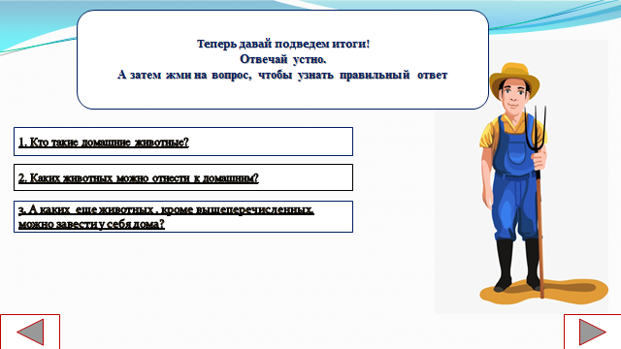  - Кто такие домашние животные?  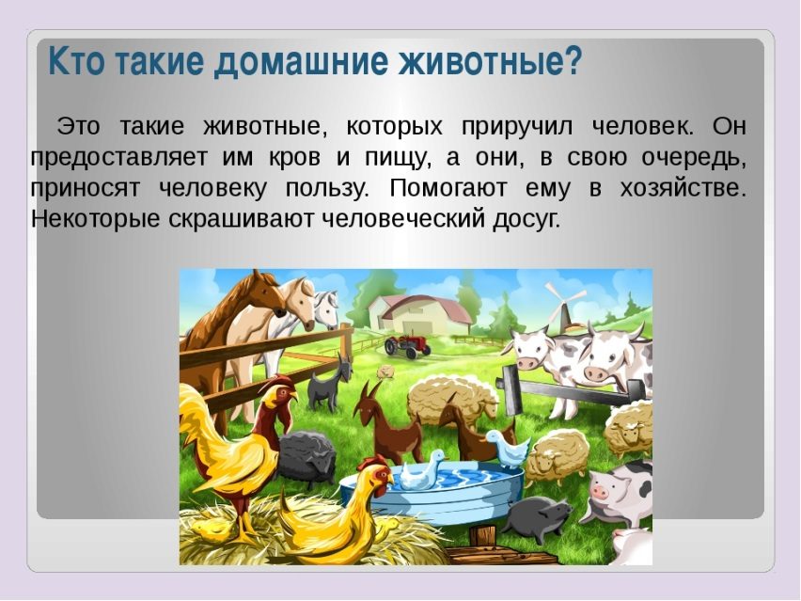  2. Каких животных можно отнести к домашним?  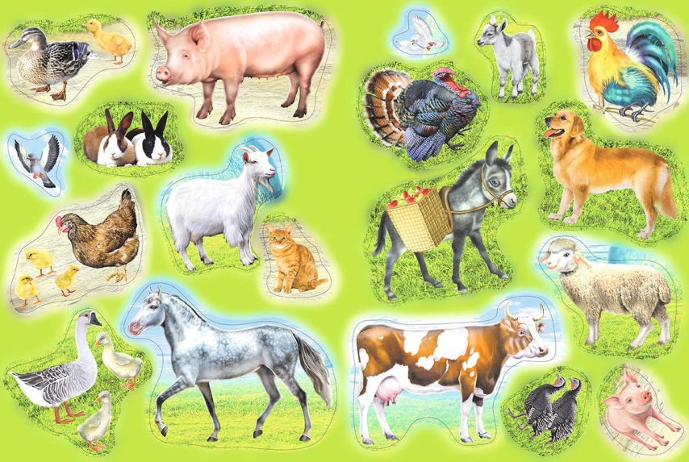  3. А каких еще животных, кроме вышеперечисленных, можно завести у себя дома?  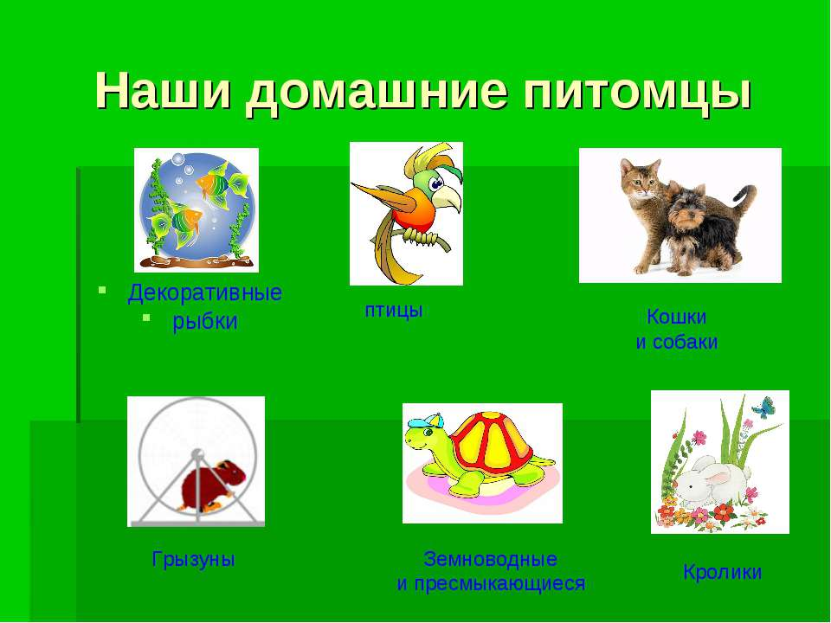 | Текст: «Теперь давай подведем итоги!  Отвечай устно.  А затем жми на вопрос, чтобы узнать правильный ответ»  Примечание: ответив на вопросы, ученик закрепляет полученные знания.  Ответив на вопрос, появляется окно с правильным ответом.
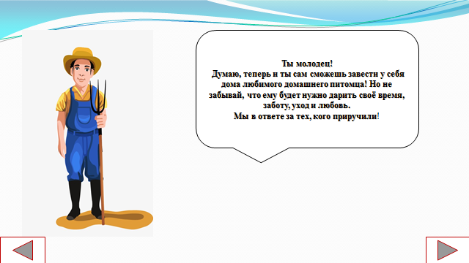 | Текст: «Ты молодец!  Думаю, теперь и ты сам сможешь завести у себя дома любимого домашнего питомца! Но не забывай, что ему будет нужно дарить своё время, заботу, уход и любовь.  Мы в ответе за тех, кого приручили!»

Список информационных источников
1. Режим доступа: https://latina.one/@download/22-5e25baade02b6-mp4-42995763/videos/FnonV_JK-o4tps
2. Яндекс картинки животных
3. Физкультминутка «Капитан Краб»/ Режим доступа https://www.youtube.com/watch?v=CO0mUekg74U&t=6s
4. Режим доступа: https://uslide.ru/images/25/31921/960/img2.jpg
5. Режим доступа: https://mmedia.ozone.ru/multimedia/1018814677.jpg

